Este es un borrador del texto para incluir sobre este tema en la nueva versión de Wikipedia en Fresno.
La versión final se cargará en Wikipedia en Internet en un taller el próximo Sábado 2 de junio, entre las 2 y las 6 pm, en un lugar a definir entre la Biblioteca Municipal, El Consejo y las instalaciones de Acción Social.

Se agradecerán comentarios, sugerencias y correcciones a los textos, pueden enviarse a wikipediafresno@gmail.com , el envío de cualquier tipo de comentarios servirá como inscripción al taller del Sábado 2 de Junio.

Todos estan invitados a participar en el taller para subir la nueva versión a Internet, en este taller se dará un refrigerio y se tendrá la posibilidad de recibir uno de los 5 celulares con acceso a Internet que se tienen disponibles.

Si desean ver más información sobre el proyecto y acceso a los documentos de referencia estan disponibles en la sede de la biblioteca y en el parque de Fresno, accediendo a la Red Local Biblioteca Virtual Fresno utilizando 192.168.88.88 .
Puede también visitar en Internet http://fresnodigital.info/WIKIPEDIA%20FRESNO/index.html
__________________________________________________________-

12 Deporte

Los escasos escenarios culturales, deportivos, recreativos y de encuentro para la comunidad, frenan el buen desarrollo de los habitantes del Municipio tanto en la zona rural como en la urbana. La falta de espacios para realizar un uso sano y razonable del tiempo libre, impide fortalecer los lazos entre la sociedad. Es el caso de los polideportivos de las zonas rurales, que presentan serios problemas en su infraestructura física, pues algunos tienen sus instalaciones sin fluido eléctrico, otros no cuentan con la implementación debida pues han sido desvalijados o en otros casos son víctimas del abandono por parte de los dirigentes quienes no muestran la intención de refaccionar estos lugares, además, los pocos que están al servicio de los ciudadanos cumplieron con su ciclo y necesitan urgentemente una refacción.
a nivel de instituciones educativas se realizan los juegos intramurales en las disciplinas deportivas. en la fase municipal para elegir los equipos a participar en los juegos intercolegiados hoy conocidos como juegos supérate intercolegiados . la participación está abierta desde el 1 de febrero de 2018, las instituciones educativas no fueron convocadas a reunión por la administración pública .
El municipio ha sido sede de eliminatorias de juegos supérate intercolegiados en el 2016 El municipio ha sido sede de eliminatorias de juegos supérate intercolegiados en el 2016 y 2017 en football, baloncesto, football sala, voleibol. Con participación de los municipios de casabianca, falan, mariquita,honda,herveo.
Durante el periodo 2012-2015 se acabó con la junta municipal de deporte y se creó una coordinación deportiva. Había coordinadores deportivos en la mayoría de las disciplinas deportivas, pero fueron eliminados del cargo, algunos de ellos se reubicaron en otras actividades diferentes al deporte.
el atletismo deporte base, se encuentra excluido, pero se practica. Antiguamente se hacían competencias deportivas y fresno participaba, en los municipios de Armero, Palocabildo, Pensilvania y siempre tenía un ganador ya que tenía figuras que muy buenas en el atletismo.
el ciclismo es otro de los deportes el cual se encuentran personas interesadas y practicantes del deporte, pero en este caso tampoco llevan ningún tipo de apoyo por parte de administración.

12.1 Escenarios deportivos

escenarios deportivos presentes en el Municipio de Fresno
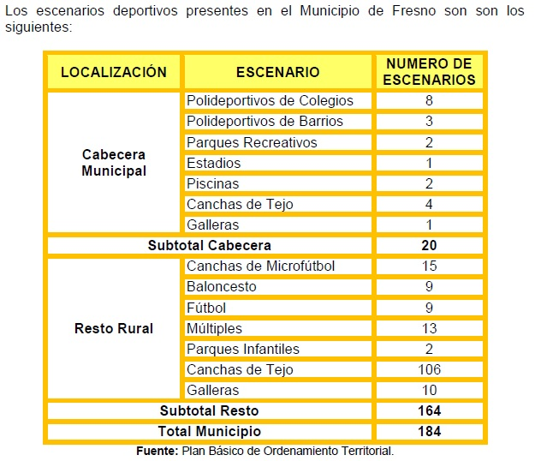

actualmente existen 4 canchas sintéticas de football privadas dentro del municipio ..

página 136
AGENDA AMBIENTAL DEL MUNICIPIO DE FRESNO

12.2 Asociaciones deportivas
En una época el municipio tuvo monitores para los diferentes deportes, hoy solo existen asociaciones privadas que promueven los diferentes deportes

Footboll: en el municipio hay 5 asociaciones privadas que promueven el footboll en las diferentes categorías entre ellas sobresalen en la zona urbana FresnoFootballClub, en el corregimiento del tablazo el club los cafeteritos

Ciclismo: en épocas anteriores había un mero significativo de actividades relacionadas con el ciclismo y competencias en las diferentes categorías. Actualmente solo existe el club llamado cicloamigos que lleva a cabo actividades recreativas y participa en eventos fuera del municipio

Ajedrez: existe un único club, “el rey dorado” que promueve el juego en las instituciones educativas a nivel recreativo.

Patinaje: hay una asociación privada que funciona utilizando las instalaciones de la escuela simón bolívar

Baloncesto: existieron escuelas en las instituciones educativas María Auxiliadora y San José, se está tramitando la creación de una escuela privada de baloncesto

